Шестиріччя рівненського джаз-клубу «Джем» святкували 10 лютого у барі «Blues&Jazz». Спеціально запрошений гість - Тріо Наталії Лєбєдєвої (Київ) привіз місцевим шанувальникам цієї музики "Cover Z"- програму джазових кавер-версій пісень Земфіри.
Вечір почався несподівано. На ударних намагався зіграти трирічний син президента рівненського джаз-клубу «ДжЕм», співорганізатора джазового фестивалю «Art Jazz Cooperation» Сергія Гемберга Ян. Засновник клубу був присутній на події разом з усією сім’єю, включаючи молодшого 1,5 – місячного синочка. Вже змалечку батьки прививають синам любов до музики. Старший син за три роки відвідувань джаз–концертів, мабуть, відчуває себе впевнено та насолоджується елітною музикою.
Офіційна частина святкування почалась з відео-привітань іноземних джаз-колективів, яких упродовж цих шести років гостинно приймав у себе клуб «ДжЕм». Серед них такі виконавці, як Fred Lafage (Франція) з щирим та емоційним зверненням, драйвовий Boris Savoldelli (Італія) та Ethno-Jazz Group ZumbaLand (Грузія), що завітали до Рівного минулої зими.
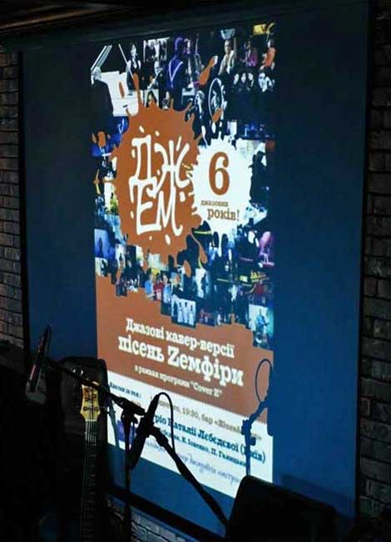

Після короткого привітання бенд-лідера колектив Наталії Лєбєдєвої здивував публіку надзвичайно чуттєвим виконанням композицій Земфіри. Було зіграно близько 10 композицій, серед яких «Небо Лондона», «Мы разбиваемся» та «Деньги».
- Не потрібно шукати тут ідеології, так просто склались обставини, - розповідає про вибір творчості Земфіри для джазових переробок Наталія Лєбєдєва. - Історія цілком банальна. Мені по життю доводиться робити різні аранжування - і класичної музики, і, власне, джазу. Я люблю робити кавери. І просто вийшло так, що друзі, любителі Земфіри, запитали «А слабо?». Я спочатку відклала це на роки два, а згодом зробила одну пісню, потім іншу, і подумала - якщо вже дві зроблено, то чому не створити цілу програму. Мені все одно, чи є Земфіра мейнстрімом, я не знаю, які виконавці є нині популярними. Мені просто подобається обробляти музику, я не слухаю популярні хіти і не запам’ятовую їх.

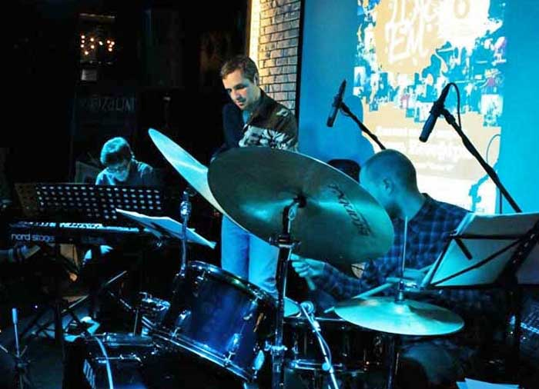

- Джаз – це стан душі людини,і я дуже вдячний тим людям, які створюють таку атмосферу у Рівному, - говорить друг джаз-клубу, рівненський поет Андрій Пермяков. -Такого клубу немає ніде. Так є Київ, Львів, який постійно хвалиться своїми досягненнями, але там зовсім інша атмосфера. Музика «лягає» на кожного по-різному і ти можеш ставитись до виконавців по-різному, проте я дуже вдячний рівненським «чувакам», які створили клуб «ДжЕм». Те, що вони молодці – немає сумніву. Я ще раз підкреслю, адже багато працював та відпочивав у різних містах України, що такої атмосфери, такого аналогу та професійного рівня, який зробили Гемберг та Олена Шульга, ніде немає.
Про заснування клубу та вплив джазової музики на людську свідомість розповідає засновник клубу Сергій Гемберг.
- Подорожуючи по Європі, Америці, вивчаючи культуру інших країн, я дізнався, що ще століття тому у великих містах створювались спеціальні зустрічі для меломанів, які через музику висловлювали свої почуття, думки. І, власне, дуже хотілось створити саме такий клуб для людей, які люблять джазову музику та яка їх, по суті, об’єднала у прагненні до якісної музики у Рівному.
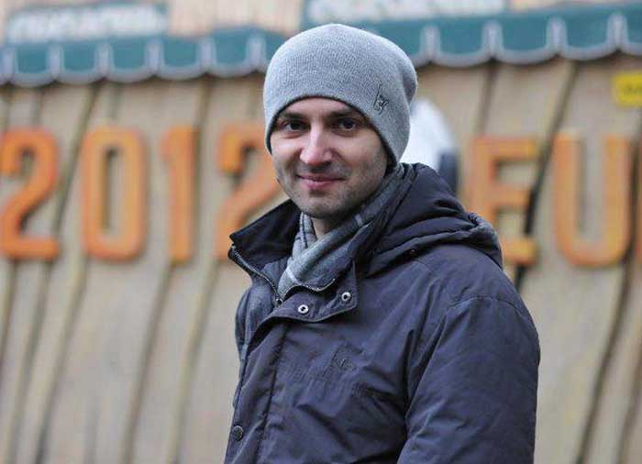
Сергій Гемберг

Ось так ми шість років тому вирішили почати таку клубну діяльність. І не менше, ніж раз на місяць запрошувати людей, які будуть слухачами, і запрошувати музикантів з різних країн, не лише з України. А перед тим утворився фестиваль «Art Jazz Cooperation», який вже існує вісім років.
Для мене джаз – це серце усього прекрасного, це більше, ніж просто музичний жанр. Через джаз я змінюю світ, сприймаю світ і усе, що відбувається навколо - це також джаз.

http://press-centr.com/ua/news/-Zemfira-u-dzhazi-zvuchala-u-Rivnomu-perekonlivo

